Достижения учащихся и учителей
КГУ «Чаглинская средняя школа»
на 2018-2019 учебный год

20 сентября 2018 г.

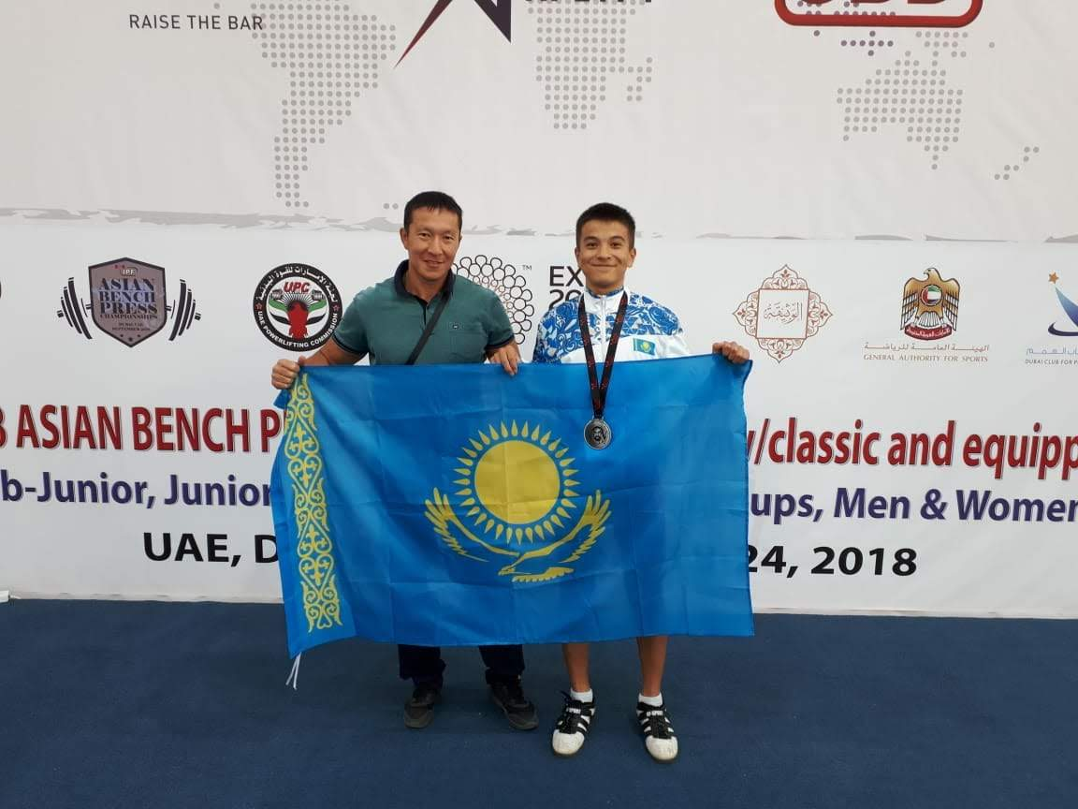

Шакерхан Диас
ученик 9 А класса занял ІІ место по пауэрлифтингу на Чемпионате Азии в городе Дубай ОАЭ

26 сентября 2018 г.
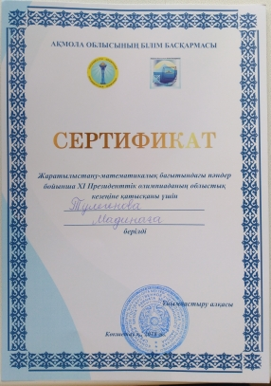

Тулегенова Мадина ученица 11 Б класса приняла участие в Президентской олимпиаде

25 октября 2018 г.
Акбота

1 | Темиргалиев Алихан | 3 | 022878
2 | Шайн Жансая | 3 | 022877
3 | Анес Айтұнық | 3 | 022876
4 | Мейрам Ескендір | 3 | 022773
5 | Булат Медина | 3 | 022772
6 | Ерлан Айғаным | 3 | 022771
7 | Турарбек Тоғжан | 3 | 022770
8 | Жанылбек Жалғас | 3 | 022769
9 | Нурболат Гүлназ | 3 | 022768
10 | Хайрат Жаннұр | 3 | 022767
11 | Есімжан Аружан | 3 | 022766
12 | Бельгумбаева Толғанай | 4 | 022886
13 | Хайрош Аягөз | 4 | 022887
14 | Талғат Аружан | 4 | 022888
15 | Тулегенова Малика | 4 | 022889
16 | Бахыт Қымбат | 4 | 022890
17 | Аман Диназ | 4 | 022891
18 | Кравченко Егор | 5 | 022892
19 | Беспай Марат | 5 | 022893
20 | Стукалова София | 5 | 022894
21 | Ямаев Дмитрий | 5 | 022895
22 | Кашкарова Галина | 6 | 022879
23 | Мұқыш Айнаш | 6 | 022880
24 | Куликов Ярослав | 6 | 022881
25 | Тресцов Артур | 6 | 022882
26 | Стеблецова Виктория | 6 | 022883
27 | Виногорова Анжелика | 6 | 022885
28 | Баум Денис | 6 | 022884

3 А сынып

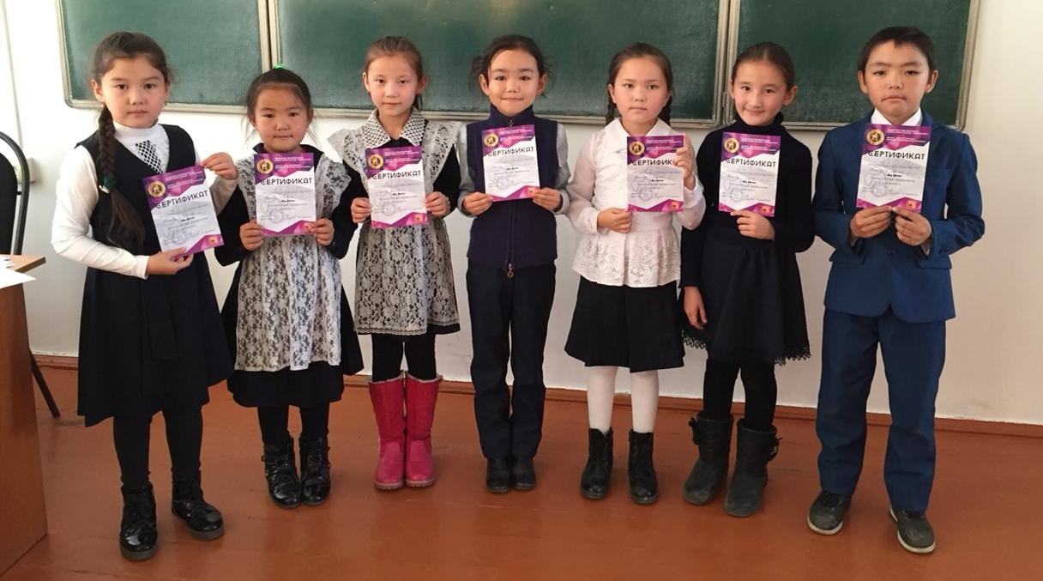

Международный конкурс «Ақбота-2018»
Результаты:

Фамилия | Имя | Класс | Матем | Язык | Био/ Физика | Итого | Место
БУЛАТ | МЕДИНА | 3 | 22 | 21 | 17 | 60 | 3
НУРБОЛАТ | ГУЛЬНАЗ | 3 | 22 | 21 | 17 | 60 | 3
ХАИРАТ | ЖАННУР | 3 | 22 | 21 | 17 | 60 | 3
ЖАНЫЛБЕК | ЖАЛГАС | 3 | 22 | 21 | 16 | 59 | 3
ТЕМИРГАЛИЕВ | АЛИХАН | 3 | 22 | 21 | 16 | 59 | 3
ТУРАРБЕК | ТОГЖАН | 3 | 21 | 21 | 17 | 59 | 3
ШАИН | ЖАНСАЯ | 3 | 22 | 21 | 16 | 59 | 3
АНЕС | АЙТУНЫК | 3 | 22 | 21 | 15 | 58 | 3
ЕРЛАН | АИГАНЫМ | 3 | 22 | 20 | 16 | 58 | 3
МЕЙРАМ | ЕСКЕНДИР | 3 | 22 | 20 | 16 | 58 | 3
ЯМАЕВ | ДМИТРИЙ | 5 | 24 | 29 | 29 | 82 | 1
КРАВЧЕНКО | ЕГОР | 5 | 25 | 28 | 28 | 81 | 1
БЕСПАЙ | МАРАТ | 5 | 23 | 29 | 28 | 80 | 1
ВИНОГОРОВА | АНЖЕЛИКА | 6 | 22 | 16 | 30 | 68 | 3

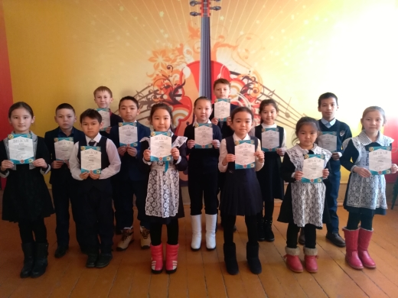

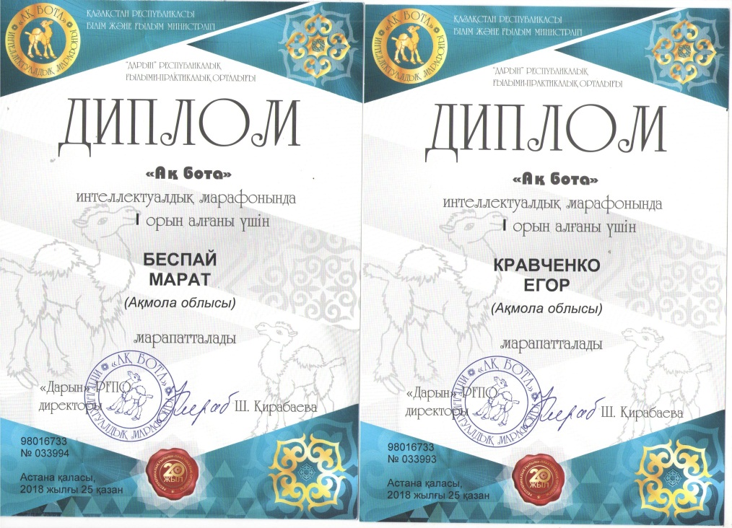

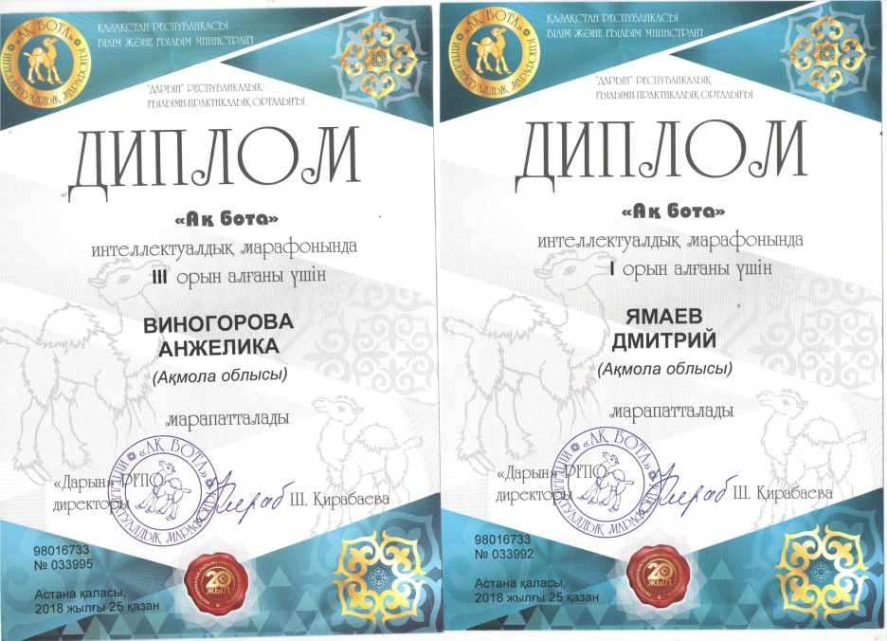

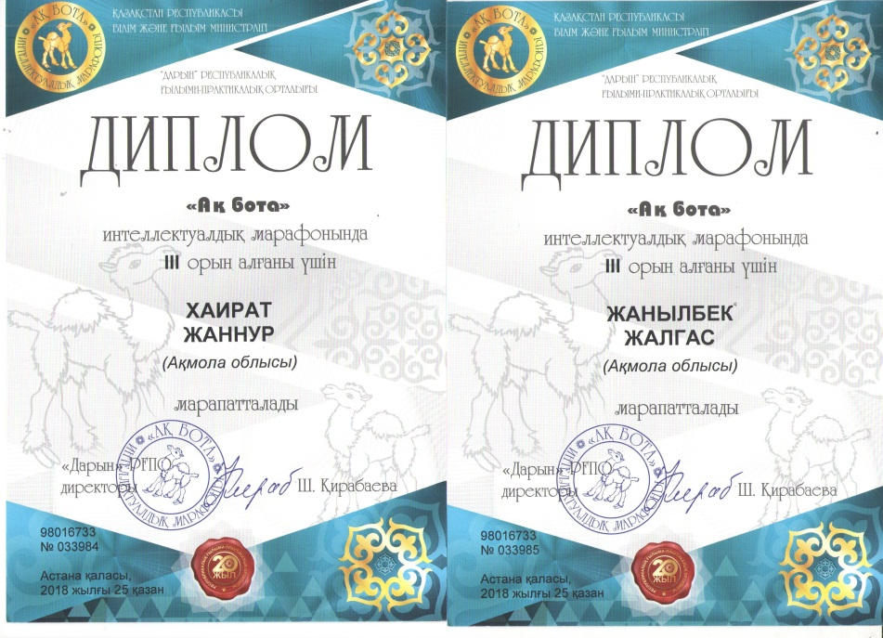
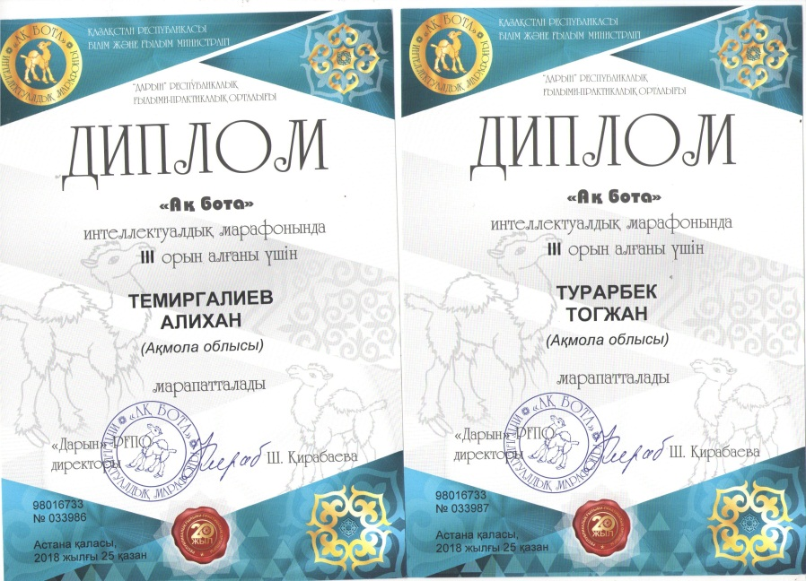

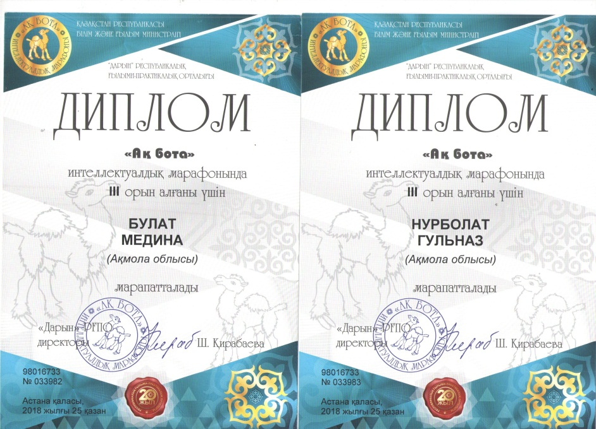
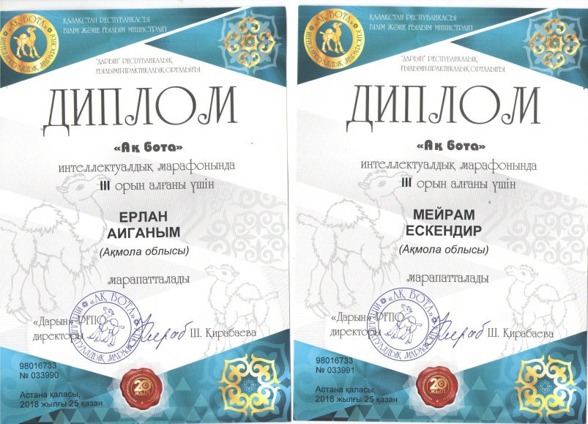

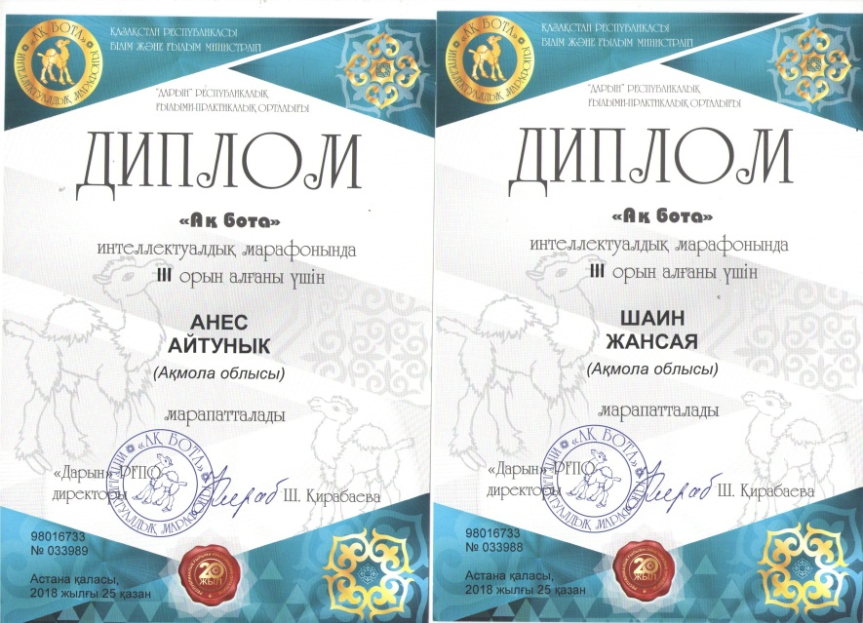

Олимпиада «Функциональная грамотность»
15 октября 2018 г.

№ | ФИ | Класс | Сертификат | Место
1 | Тулегенова Мадина | 11 Б | Скидка 30% | 2
2 | Ахылбек Сара | 11 А |  | 22
3 | Тілеген Жәмилә | 11 А |  | 58
4 | Бегалина Гульдана | 11 А | Скидка 20% | 4
5 | Шакерхан Аяужан | 11 А |  | 103
6 | Хайнуллина Индира | 11 А | Скидка 15% | 42

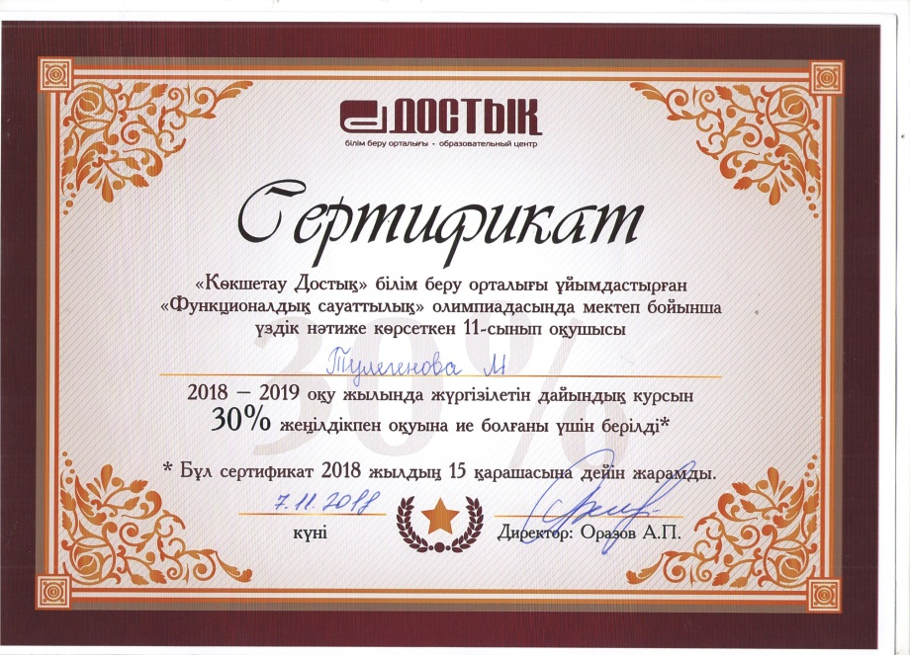
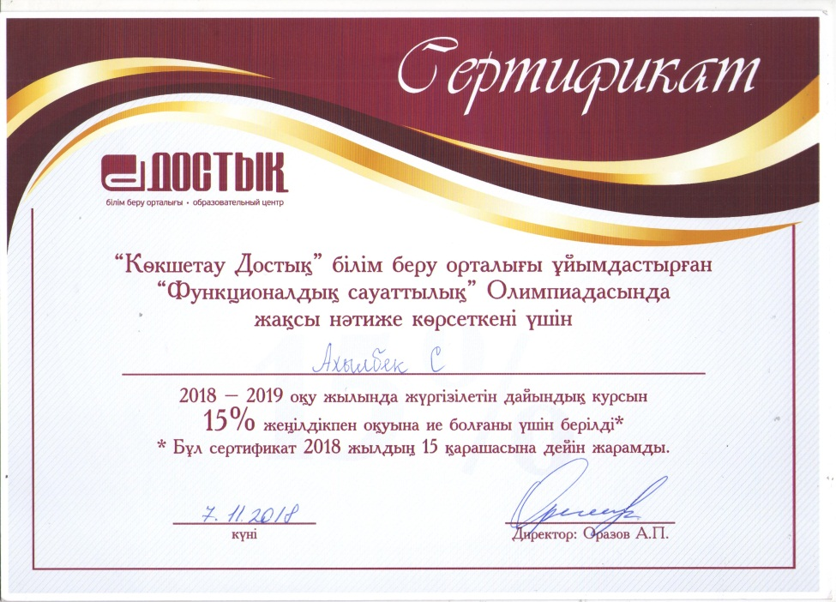
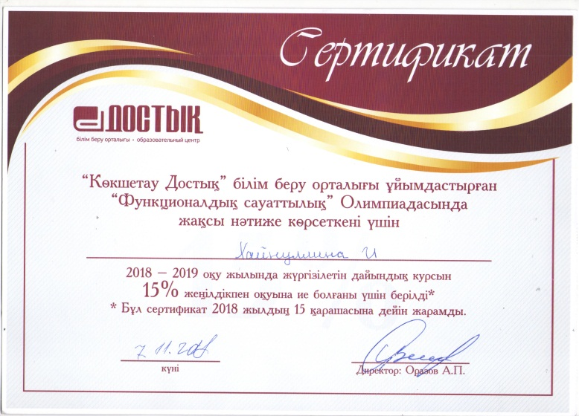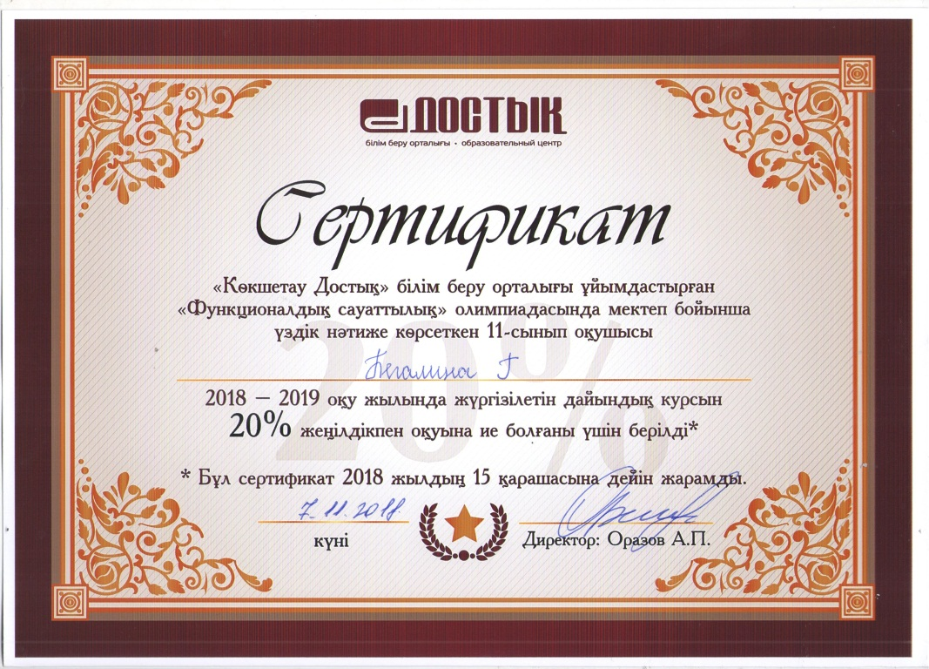

Международный конкурс «Русский медвежонок»
15 ноябрь 2018 г.
№ | Тегі, аты | Сыныбы | Сертификат № | Орны
1 | Ямаев Дмитрий | 5 Б | 20258
2 | Беспай Марат | 5 Б | 20257
3 | Кравченко Егор | 5 Б | 20256
4 | Стукалова Софья | 5 Б | 20255
5 | Черныш Артем | 5 Б | 20254
6 | Сенченко Максим | 5 Б | 20253
7 | Асташов Вячеслав | 8 Б | 20252
8 | Биян Айдана | 8 А | 20204
9 | Савит Нұрсулу | 8 А | 20203
10 | Байтенова Амина | 8 А | 20202

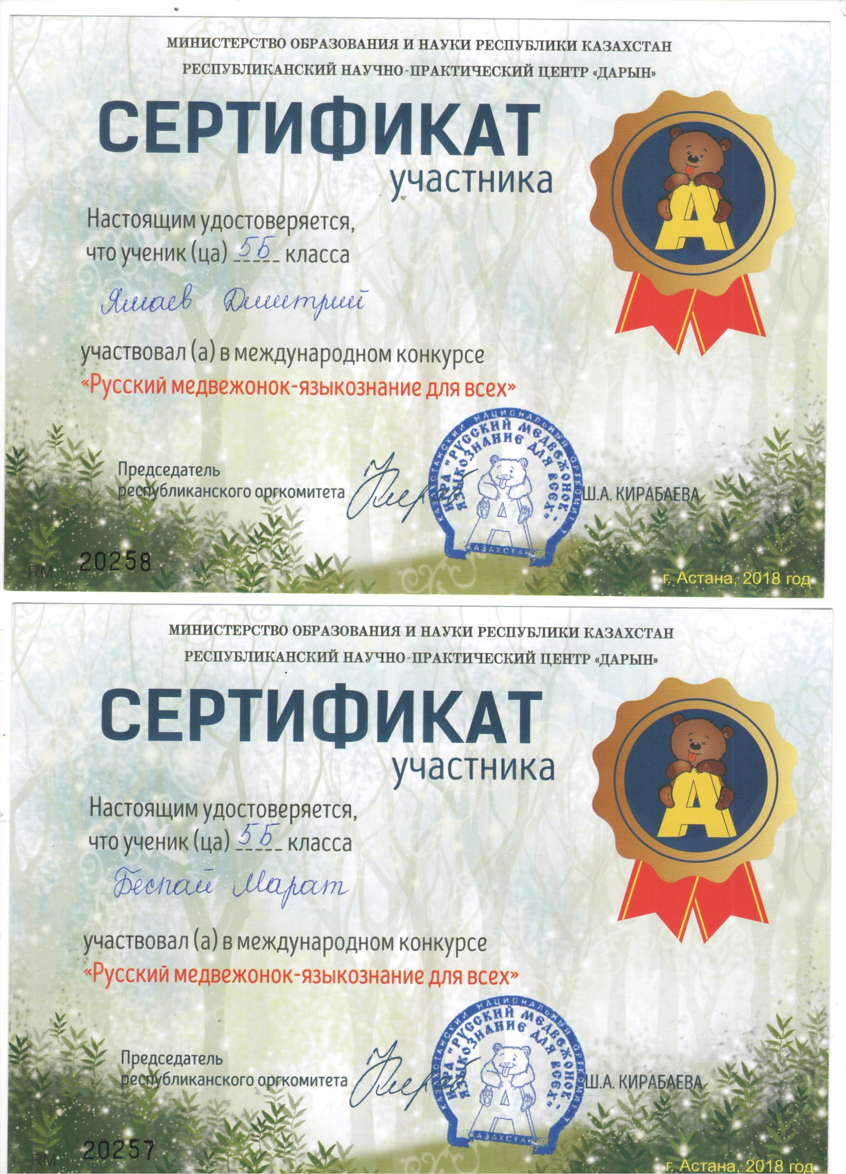

Шахматно-шашечный Чемпионат Зерендинского района
Октябрь 2018 г.
№ | Оқушының аты-жөні | Сынып | Орны
1 | Тюлешева Меруерт | 5 | 1  (шахматы)  2  (шашки)
2 | Сері Дияр | 6 | 3  (шахматы)
3 | Қаукеш Амина |  | 3  (шахматы)
4 | Оразкен Медеу | 6 | 2  (шашки)

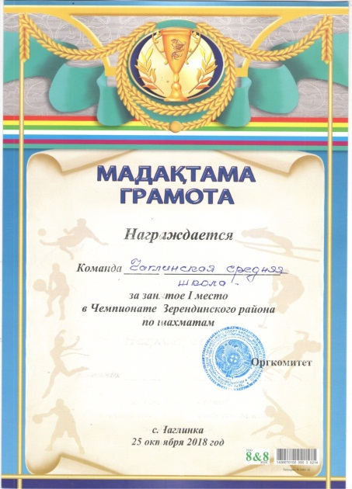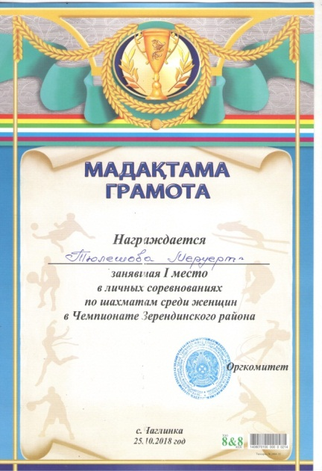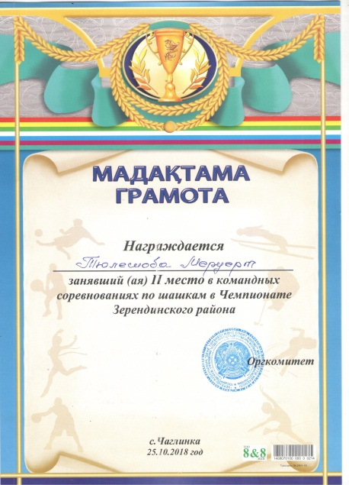

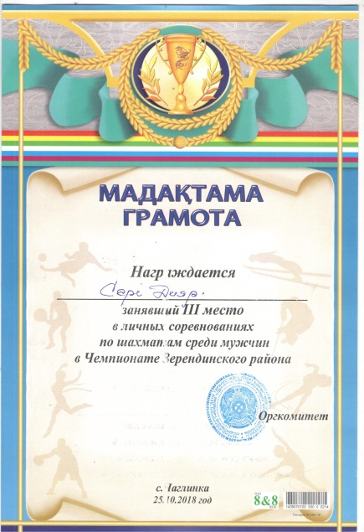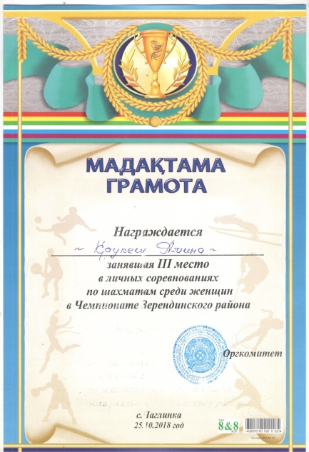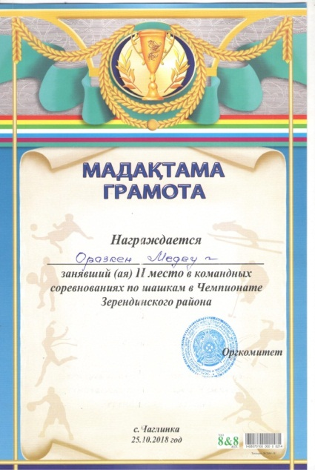

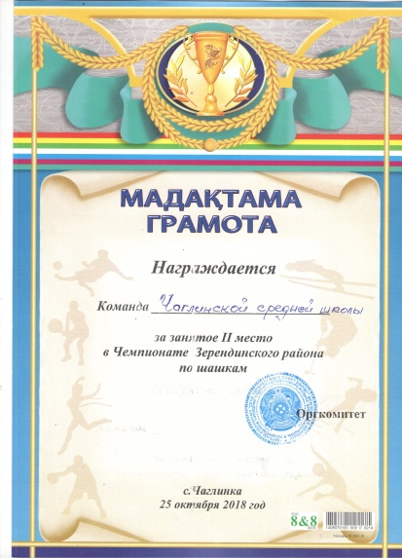

Фотография с Чемпионата
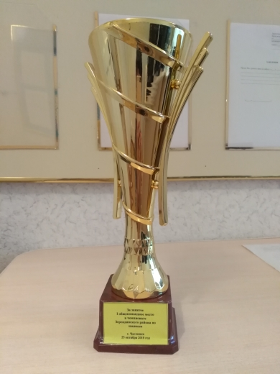

Ақмола облысы білім басқармасының «Облыстық оқу-әдістемелік кабинеті» КММ жоспарына сәйкес 11 қыркүйек-31 қазан аралығында «Үздік Ресурстық орталық (тірек мектебі)» республикалық конкурстың облыстық кезеңі өткізілді.
Ақмола облысы Зеренді ауданның КММ «Шағалалы орта мектебі» жүлделі ІІІ орынға ие болып, 150 мың теңге көлемінде ақшалай сыйлық алды.

Аудандық «Бала би» шешендік өнер сайысында
ІІІ орын
Савит Нұрсулу
Ахылбек Сара
Қазақ тілі мен әдебиет пәні мұғалімдері: Идеатова А.К., Сулейменова Н.К.

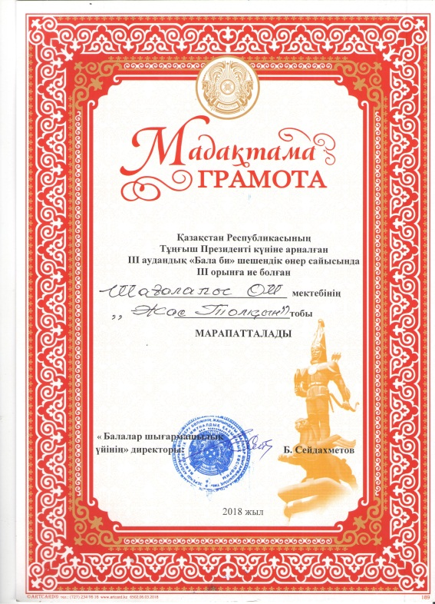
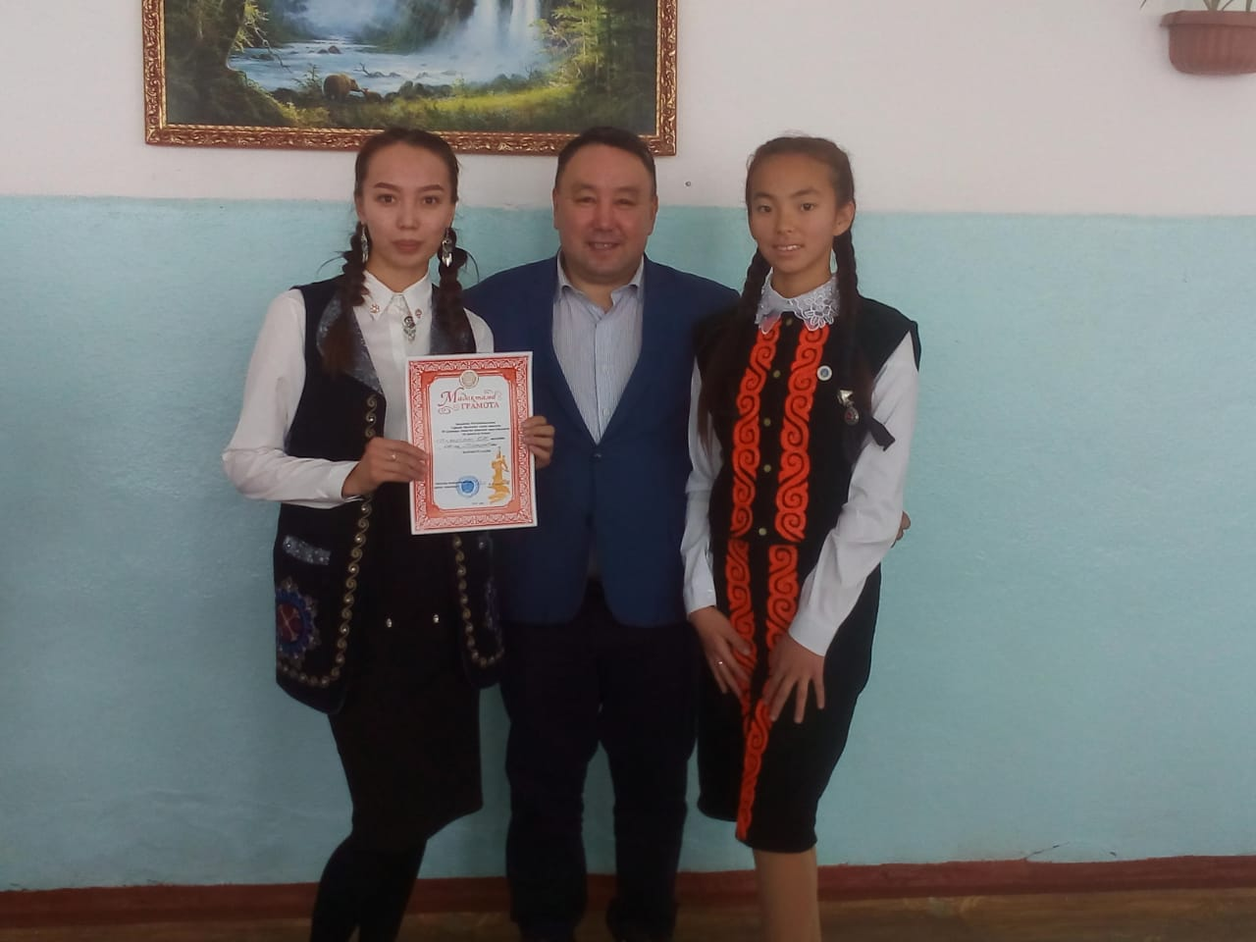

1 Б сынып
Каримова Зарина Нурлановна

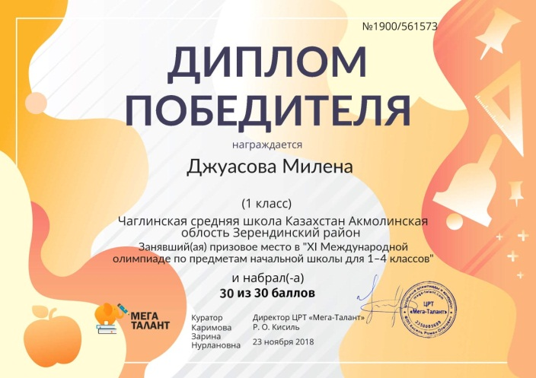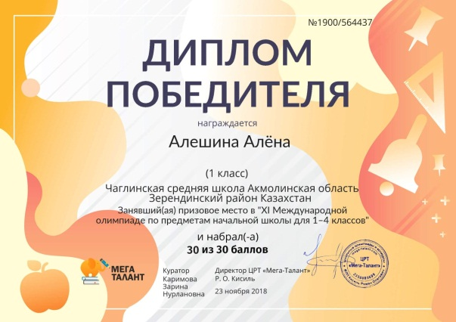

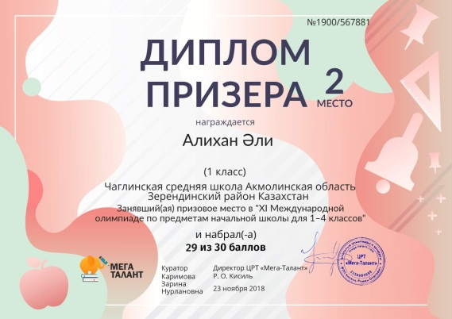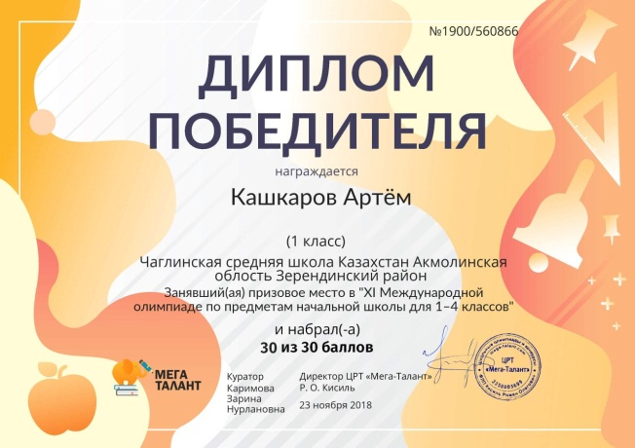

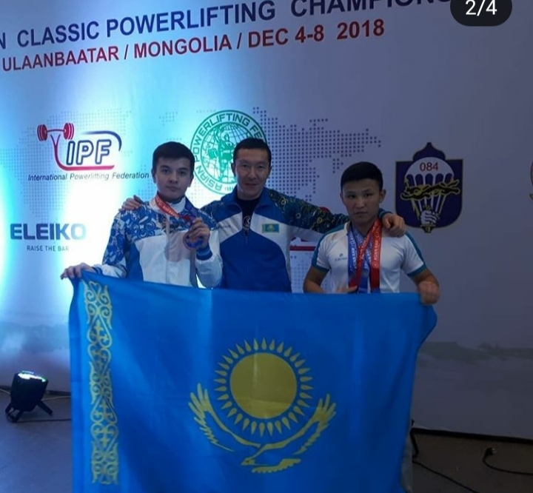
Ученик 9 А класса Чаглинской средней школы Шакерхан Диас Болатұлы занял 3 место по пауэрлифтингу на Чемпионате Азии в г.Улан Батор (Монголия) в новой весовой категории до 59 кг.
5 декабря 2018 г.

6-7 желтоқсан 2018 жылы
Аудандық пәндер олимпиадаға Шағалалы орта мектебінің
14 оқушы қатысты.

№ | Оқушының аты-жөні/  ФИ учащегося | Пән /предмет | Сынып /класс | Оқыту тілі/  язык обучения | Пән мұғалімі/ учитель-предметник | Орны /место
1 | Ахылбек Сара | Қазақ тілі | 11 а | қазақ | Идеатова А.К. | І
2 | Савит Абай | Қазақ тілі | 9 а | қазақ | Идеатова А.К. | -
3 | Тлеген Жамиля | Русский язык | 11 а | қазақ | Уенжанова Ш.Б. | І
4 | Баимбет Сымбат | Русский язык | 9 а | қазақ | Дюсенова Г.К. | -
5 | Ғабиден Нұрасыл | Қазақстан тарихы | 9 а | қазақ | Нурмухан Г.А. | ІІІ
6 | Абуталипова Айбота | Қазақстан тарихы | 10 а | қазақ | Нурмухан Г.А. | І
7 | Хайнуллина Индира | Қазақстан тарихы | 11 а | қазақ | Нурмухан Г.А. | ІІІ
8 | Бегалина Гульдана | Биология | 11 а | қазақ | Махаббат П. | ІІ
9 | Жанжігітов Демеусін | Информатика | 10 а | қазақ | Абзал А. | -
10 | Комиева Алтынай | Ағылшын тілі | 11 а | қазақ | Айтыбаева А.М. | -
11 | Тулегенова Мадина | Математика | 11 б | русский | Ямаева Н.Ф. | ІІІ
12 | Бахатхан Нурсұлтан | физика | 11 а | қазақ | Талпаков Ж.Г. | -
13 | Бахатхан Еңлік | физика | 9 а | қазақ | Талпаков Ж.Г. | -
14 | Арман Ерсұлтан | математика | 10 а | қазақ | Қисықбай К. | ІІІ

Аудандық пәндер олимпиадасында
мектебіміздің 8 оқушысы жүлделі орынға ие болды

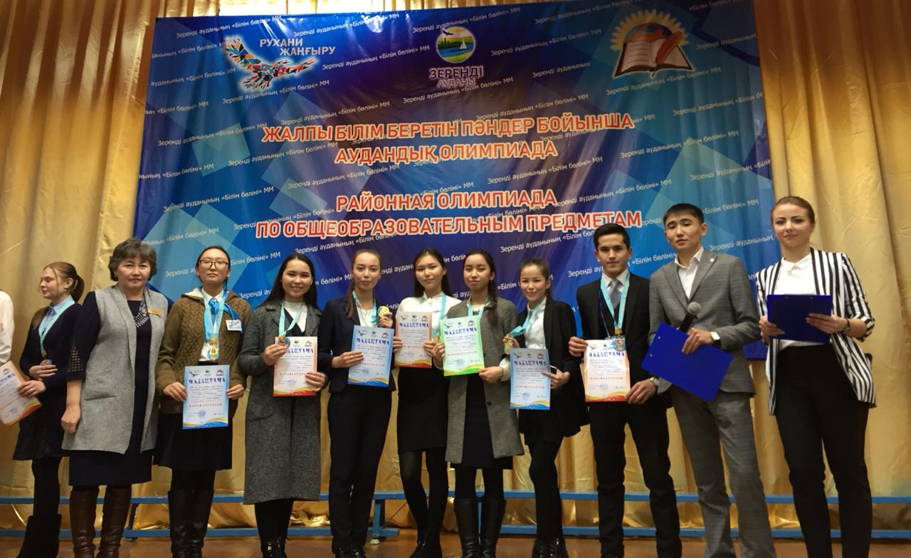

І орын – Ахылбек Сара, Тілеген Жәмиля, Абуталипова Айбота.

ІІ орын – Бегалина Гульдана.

ІІІ орын – Тулегенова Мадина, Арман Ерсұлтан, Ғабиден Нұрасыл.

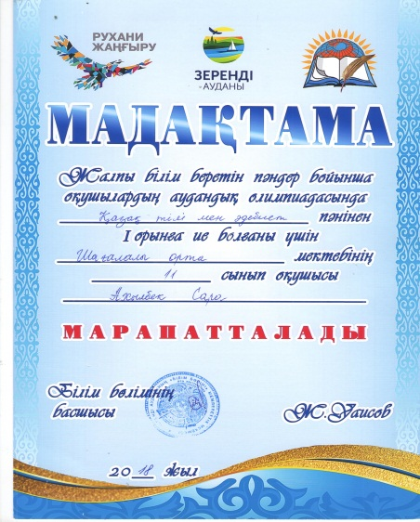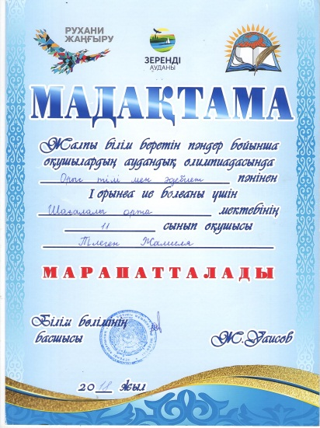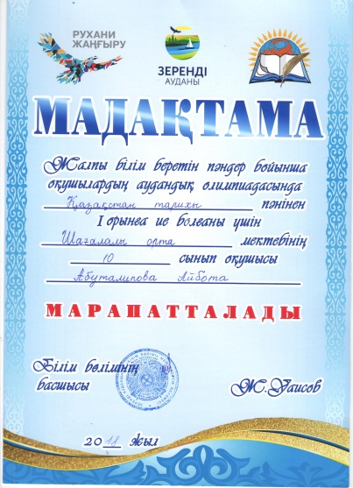

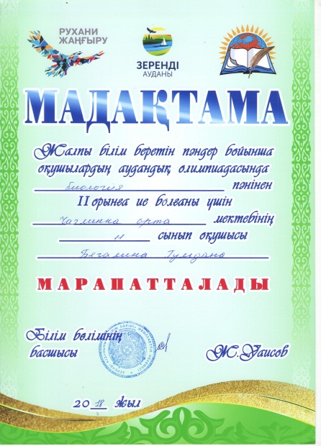

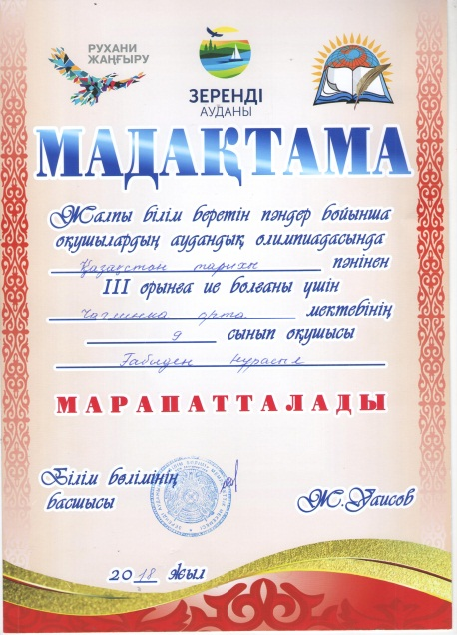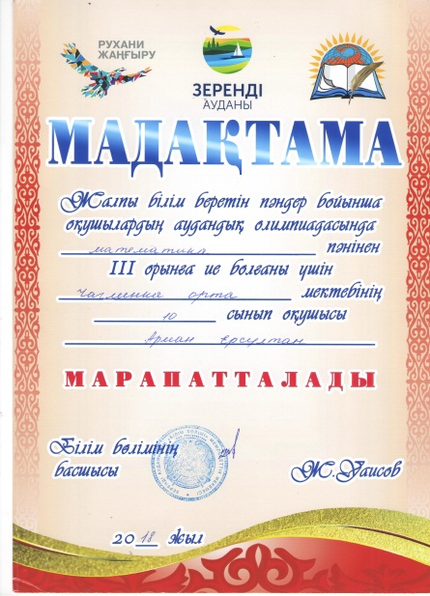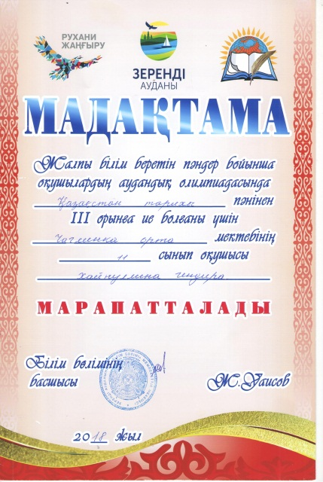

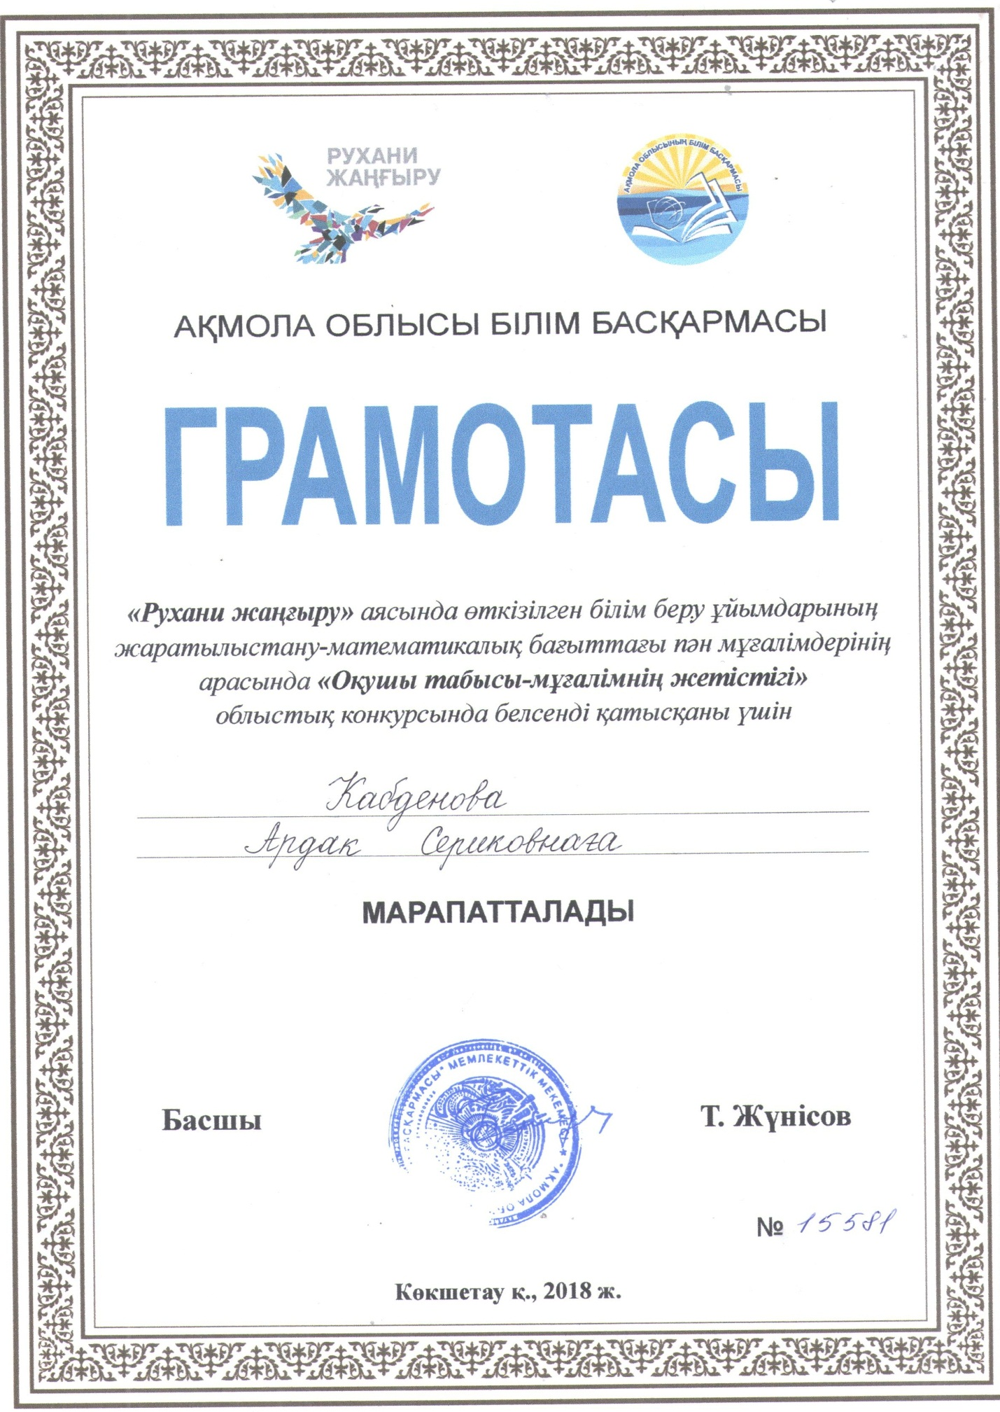
Международный игровой конкурс по английскому языку
«British bulldog»
12 декабря 2018 год

№ | Оқушының аты-жөні | Сынып | Оқыту тілі | Сертификат  № | Орны
1 | Булат Медина | 3 а | Қазақ | 23768
2 | Есімжан Аружан | 3 а | Қазақ | 23767
3 | Әнуар Румия | 3 ә | Қазақ | 22794
4 | Сисенбек Інкәр | 4 а | Қазақ | 22793
5 | Нұрғазы Камила | 4 а | Қазақ | 22792
6 | Мейрам Амина | 4 б | Орыс | 22791
7 | Виногорова Светлана | 4 б | орыс | 22790
8 | Ямаева Анна | 4 б | Орыс | 22789
9 | Ямаев Дмитрий | 5 б | орыс | 22788
10 | Беспай Марат | 5 б | Орыс | 22777
11 | Сенченко Максим | 5 б | Орыс | 22776
12 | Қожмұхаммат Мадина | 5 ә | Қазақ | 22775
13 | Мирамбекова Мерей | 5 ә | Қазақ | 22774
14 | Каукеш Әділ | 5 а | Қазақ | 22773
15 | Сері Дияр | 5 а | Қазақ | 22772
16 | Досвол Жансұлу | 5 а | Қазақ | 22771
17 | Кашкарова Галина | 6 б | Орыс | 22770
18 | Батырбек Зарина | 6 а | Қазақ | 22769
19 | Тоқтамұрат Дінмұхаммед | 6 а | Қазақ | 22768
20 | Арман Ерұлан | 6 а | Қазақ | 22757
21 | Қуаныш Әлия | 6 ә | Қазақ | 22756
22 | Әсембек Ернұр | 6 ә | Қазақ | 22755
23 | Аянбек Гауһар | 6 ә | Қазақ | 22754
24 | Биян Елдос | 6 ә | Қазақ | 22753
25 | Төлеген Айгерім | 7 ә | Қазақ | 22752
26 | Байтенова Амина | 8 а | Қазақ | 22751
27 | Комиева Алтынай | 11 а | Қазақ | 22750
28 | Абуталипова Айбота | 10 а | Қазақ | 22749

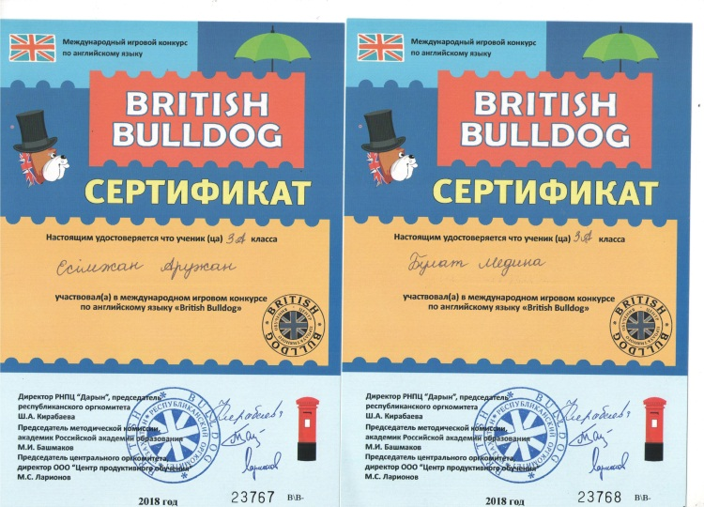
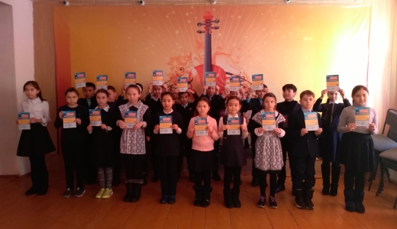

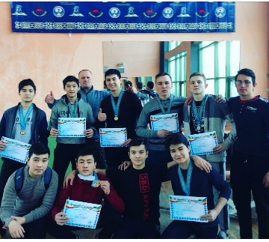

3-6 қантар 2019 жылы
Облыстық пәндер олимпиадасы

10 А сынып оқушысы Абуталипова Айбота Қазақстан тарихы ІІІ орын
Пән мұғалімі Нурмухан Г.А.

.